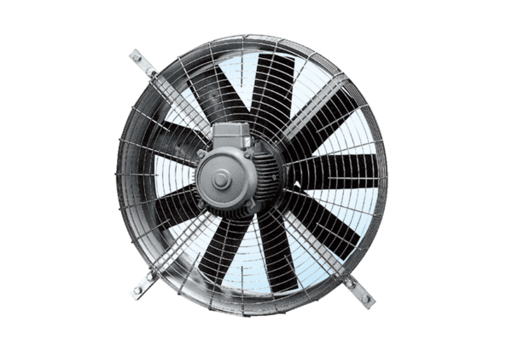Осевой настенный вентилятор DZQ 100/12Комплект поставки: 1 штукАссортимент: C
Номер артикула: 0083.0646Изготовитель: MAICO

